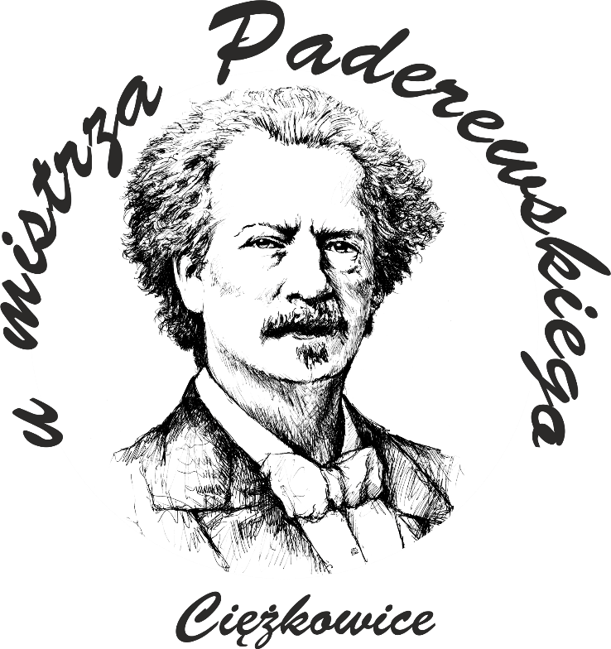
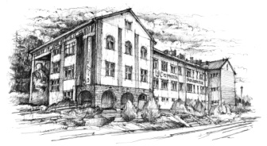

SZKOLNY ZESTAW PODRĘCZNIKÓW
NA ROK SZKOLNY 2022/2023

KLASA 3, TECHIKUM IFORMATYCZNE

Lp. | Przedmiot | Autorzy | Tytuł |  | Numer dopuszczenia | Wydawnictwo
1 | Język polski | Małgorzata Chmiel, Anna Cisowska, Joanna Kościerzyńska, Helena Kusy, Aleksandra Wróblewska | Ponad słowami. 2 część 2. Podręcznik do języka polskiego dla liceum ogólnokształcącego i technikum. Zakres podstawowy i rozszerzony. |  | 1014/4/2020 | Nowa Era
2 | Język angielski | Helen Casey, Joanna Szuwart | Vision 3. |  | 986/3/2019 | Oxford
3 | Język niemiecki | Beata Jaroszewicz, Jan Szurmant, Anna Wojdat- Niklewska | Perfekt 2. Podręcznik. Język niemiecki dla liceów i techników. |  | 942/2/2019 | Pearson
4 | Język hiszpański | Małgorzata Spychała-Wawrzyniak, Xavier Pascual López, Agnieszka Dudziak-Szukała, Arleta Kaźmierczak, José Carlos García González  Małgorzata Spychała-Wawrzyniak, Xavier Pascual López, Agnieszka Dudziak-Szukała, Arleta Kaźmierczak, José Carlos García González | Descubre 2. Podręcznik do nauki języka hiszpańskiego dla uczniów szkół ponadpodstawowych.  Descubre 3. Podręcznik do nauki języka hiszpańskiego dla uczniów szkół ponadpodstawowych. |  | 996/2/2019  996/3/2020 | Draco  Draco
5 | Historia | Jarosław Kłaczkow, Anna Łaszkiewicz, Stanisław Roszak | Poznać przeszłość 3. Podręcznik do historii dla liceum ogólnokształcącego i technikum. Zakres podstawowy. |  | 1021/3/2021 | Nowa Era
6 | Podstawy przedsiębiorczości | Zbigniew Makieła, Tomasz Rachwał | Krok w przedsiębiorczość. Podręcznik do przedsiębiorczości dla szkół ponadpodstawowych. |  | 1039/2019 | Nowa Era
7 | Geografia | Tomasz Rachwał, Radosław Uliszak, Krzysztof Wiedermann, Paweł Kroh | Oblicza geografii 2. Podręcznik do liceum ogólnokształcącego i technikum. Zakres podstawowy. |  | 983/2/2020 | Nowa Era
8 | Biologia | Jolanta Holeczek | Biologia na czasie 3. Podręcznik do liceum ogólnokształcącego i technikum. Zakres podstawowy. |  | 1006/3/2021 | Nowa Era
9 | Fizyka | Marcin Braun, Weronika Śliwa | Odkryć fizykę 3. Podręcznik do liceum ogólnokształcącego i technikum. Zakres podstawowy. |  | 1001/3/2021 | Nowa Era
10 | Matematyka | Marcin Kurczab, Elżbieta Kurczab, Elżbieta Świda | Matematyka. Klasa 2. Podręcznik do liceów i techników. Zakres podstawowy. |  | 972/2/2020 | Oficyna Edukacyjna Krzysztof Pazdro
11 | Informatyka | Janusz Mazur | Informatyka na czasie 3. Podręcznik dla liceum ogólnokształcącego i technikum. Zakres podstawowy - szkoła ponadpodstawowa. |  | 990/3/2021 | Nowa Era
12 | Wychowanie fizyczne | ---------------------------- | Brak podręcznika dla ucznia. |  | ---------------- | --------------
Przedmiot w zakresie rozszerzonym
13 | Matematyka | Marcin Kurczab, Elżbieta Kurczab, Elżbieta Świda | Matematyka. Podręcznik do liceów i techników. Zakres rozszerzony. Klasa 2.  Matematyka. Podręcznik do liceów i techników. Zakres rozszerzony. Klasa 3. |  | 979/2/2020  979/3/2021 | Oficyna Edukacyjna Krzysztof Pazdro
Kształcenie teoretyczne
14 | Język angielski zawodowy | Virginia Evans, Jenny Dooley, Stanley Wright |  | Career Paths - Information Technology. | 994/1/2019 | Express Publishing
15 | Witryny i aplikacje internetowe | Tomasz Klekot, Agnieszka Klekot |  | Tworzenie stron i aplikacji internetowych oraz baz danych i administrowanie nimi. Kwalifikacja inf.03. Część 1. | 2020 | WSiP
16 | Sieciowe systemy operacyjne | Sylwia Osetek, Krzysztof Pytel |  | Administracja i eksploatacja systemów komputerowych, urządzeń peryferyjnych i lokalnych sieci komputerowych. Część 3. Kwalifikacja INF.02. | Reforma 2019 | WSiP
17 | Lokalne sieci komputerowe | Krzysztof Pytel, Sylwia Osetek |  | Inf.02. Część 2. Administracja i eksploatacja systemów komputerowych, urządzeń peryferyjnych i lokalnych sieci komputerowych. Podręcznik do nauki zawodu technik informatyk. | Reforma 2019 | WSiP
Kształcenie praktyczne
18 | Tworzenie stron i aplikacji internetowych | Tomasz Klekot, Agnieszka Klekot |  | Tworzenie stron i aplikacji internetowych oraz baz danych i administrowanie nimi. Kwalifikacja inf.03. Część 2. | 2020 | WSiP
19 | Tworzenie sieciowych systemów operacyjnych | Krzysztof Pytel, Sylwia Osetek |  | INF.02. Część 2. Administracja i eksploatacja systemów komputerowych, urządzeń peryferyjnych i lokalnych sieci komputerowych. Podręcznik do nauki zawodu technik informatyk. | Reforma 2019 | WSiP
20 | Montaż, konfiguracja i naprawa lokalnych sieci komputerowych | Sylwia Osetek, Krzysztof Pytel |  | Administracja i eksploatacja systemów komputerowych, urządzeń peryferyjnych i lokalnych sieci komputerowych. Część 3. Kwalifikacja INF.02. | Reforma 2019 | WSiP
Inne
22 | Religia / Etyka | ks. Paweł Mąkosa |  | W poszukiwaniu dojrzałej wiary. | AZ-32-01/18-LU-3/21 | Gaudium
23 | Wychowanie do życia w rodzinie | Teresa Król, Magdalena Guzik-Nowak |  | Wędrując ku dorosłości. Wychowanie do życia w rodzinie. Podręcznik dla kl.1 liceum, technikum i szkoły branżowej I st.*  Wędrując ku dorosłości. Wychowanie do życia w rodzinie. Ćwiczenia dla kl.1 liceum, technikum i szkoły branżowej I st.*  *Podręcznik i ćwiczenia nieobowiązkowe dla ucznia | 1070/1/2019 | Rubikon
24 | Doradztwo zawodowe | ---------------------------- |  | Brak podręcznika dla ucznia. | ---------------- | --------------
25 | Koło informatyczne | ---------------------------- |  | Brak podręcznika dla ucznia. | ---------------- | --------------

